1 Этап Индвидуального проекта

Установка Kali Linux

Морозов Михаил Евгеньевич

Содержание

# 1 Цель работы

Целью данной работы является установка Kali Linux на свой компьютер.

# 2 Техническое обеспечение

Я буду использовать Parallels тк, у меня ARM процессор и я не могу поставить VirtualBox[1].

# 3 Выполнение лабораторной работы

Скачали iso-файл диструбутива с официального сайта для архитектуры arm и создали новую систему. (рис. 1)

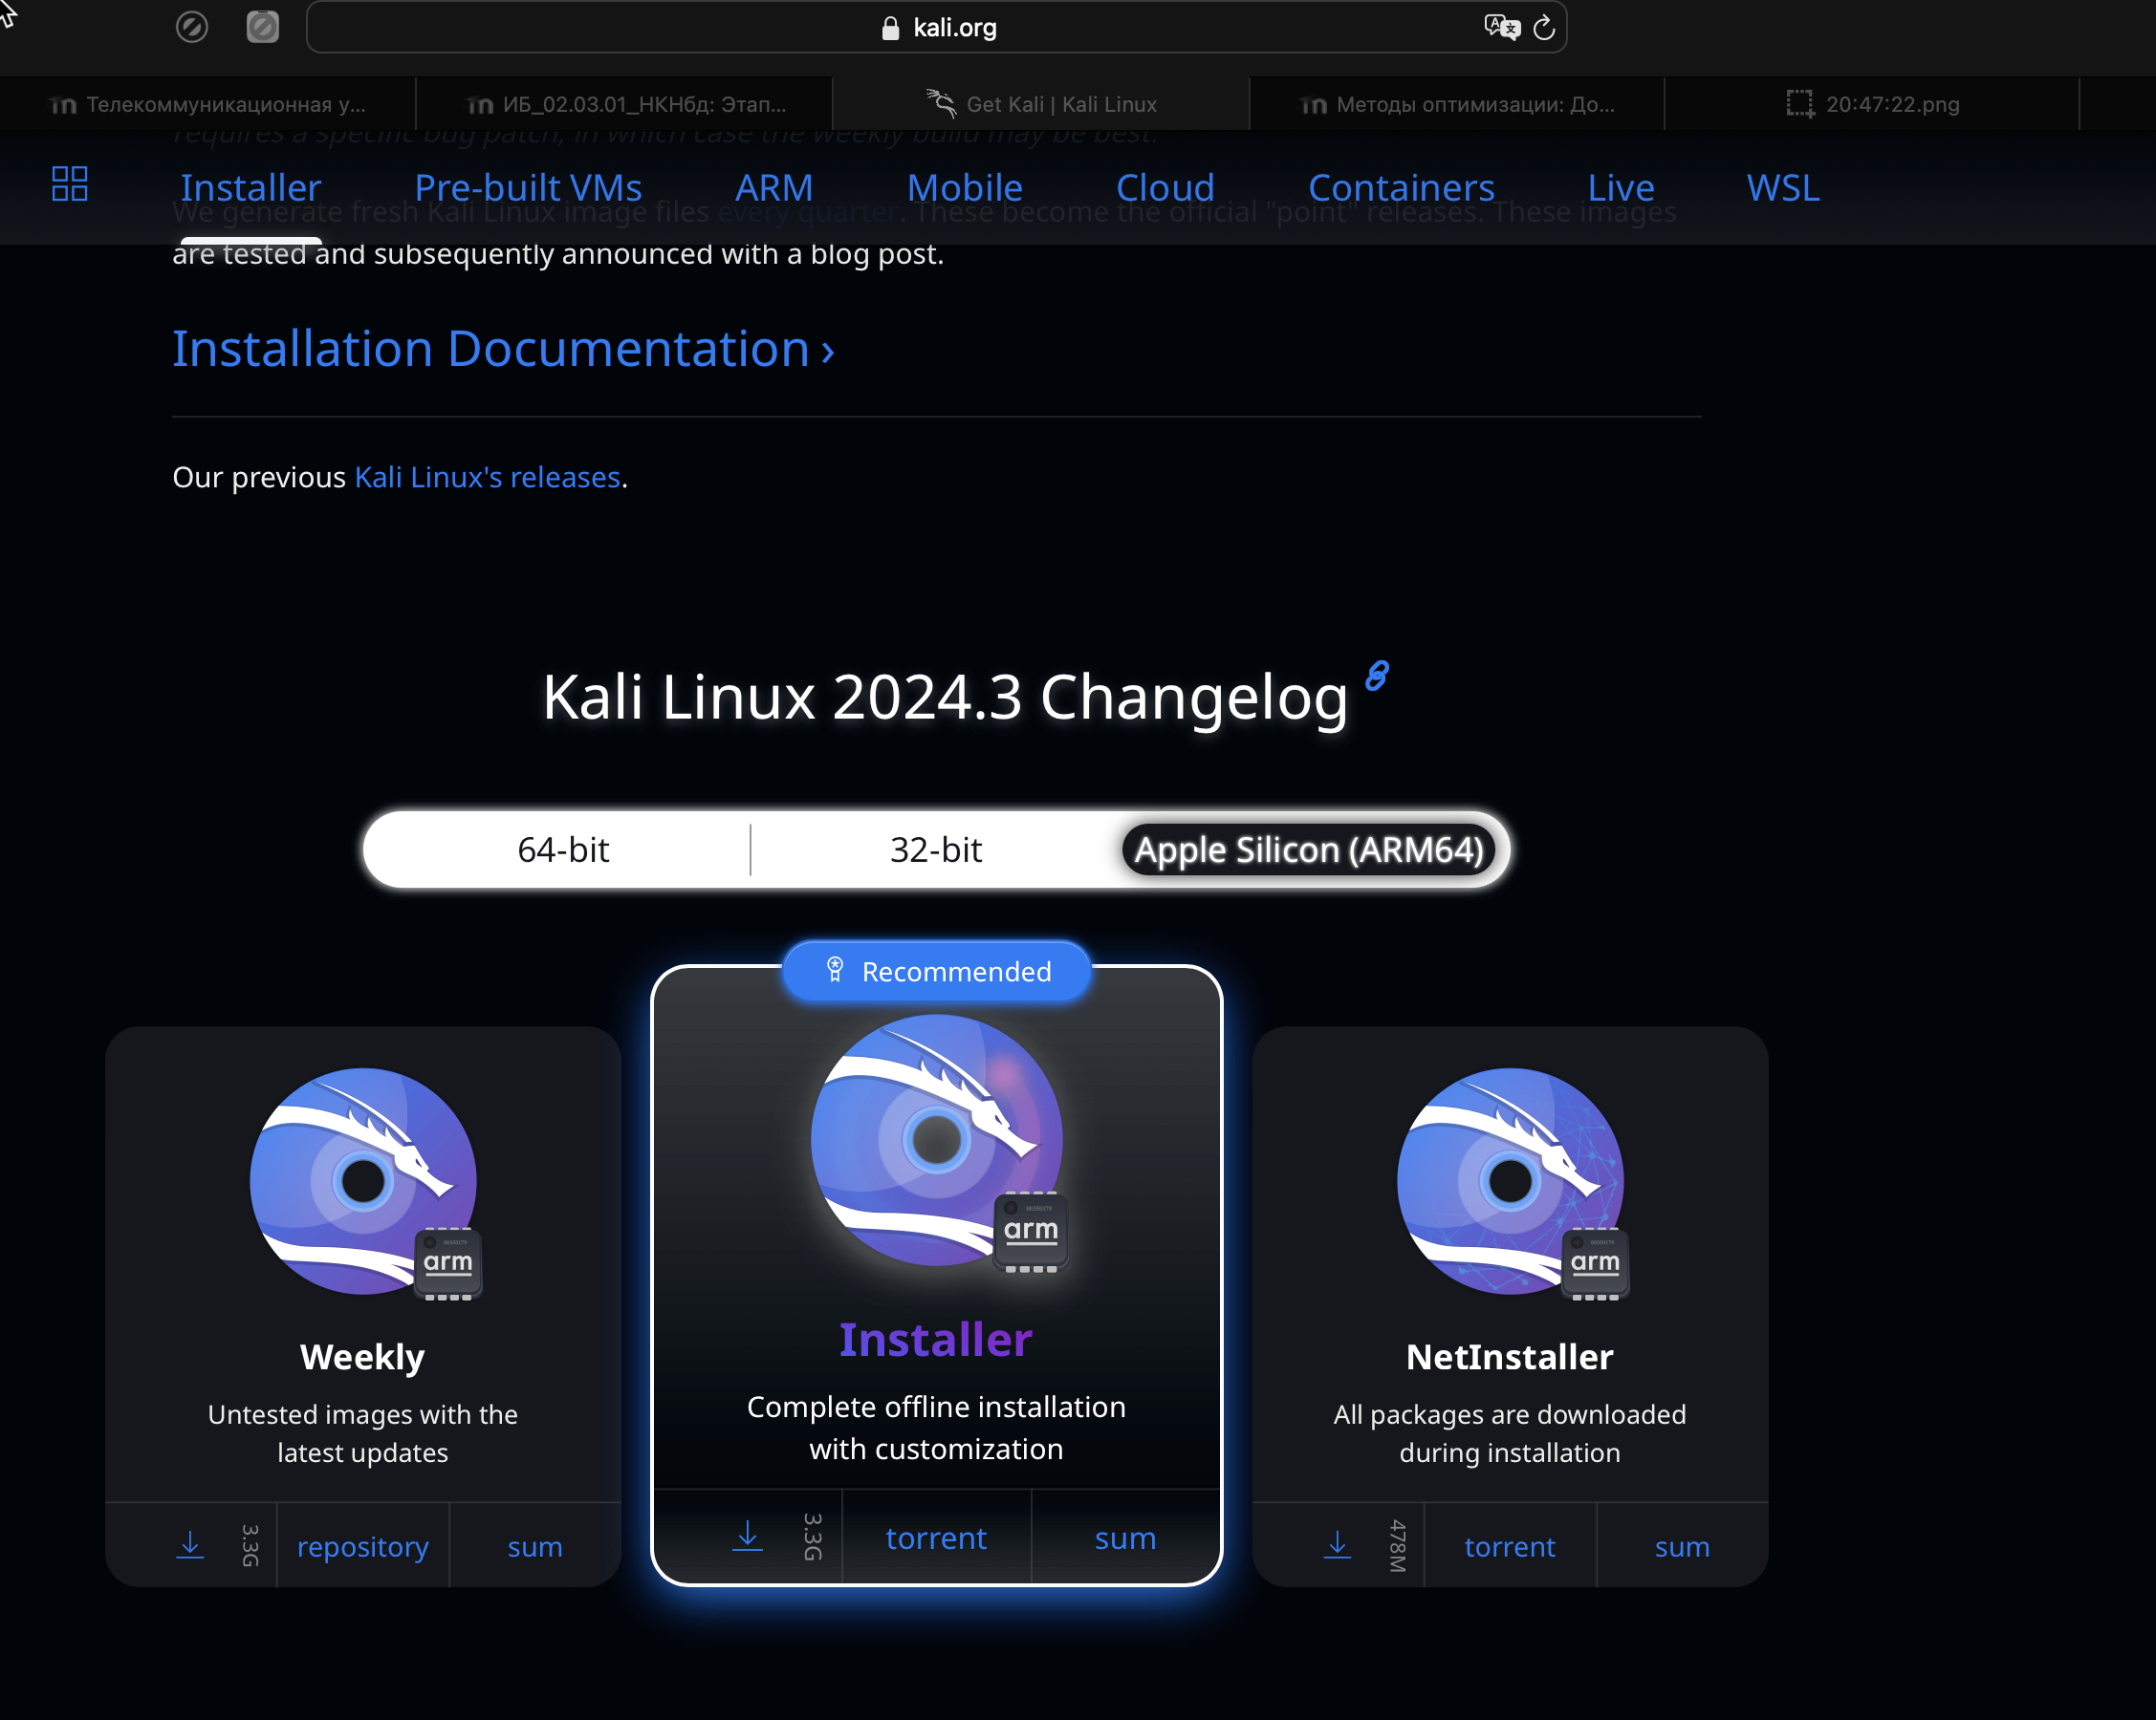

Рис. 1: Сайт

Запустили нашу систему и начали установку Kali Linux следуя этапам из видео, и запустили систему (рис. 2)

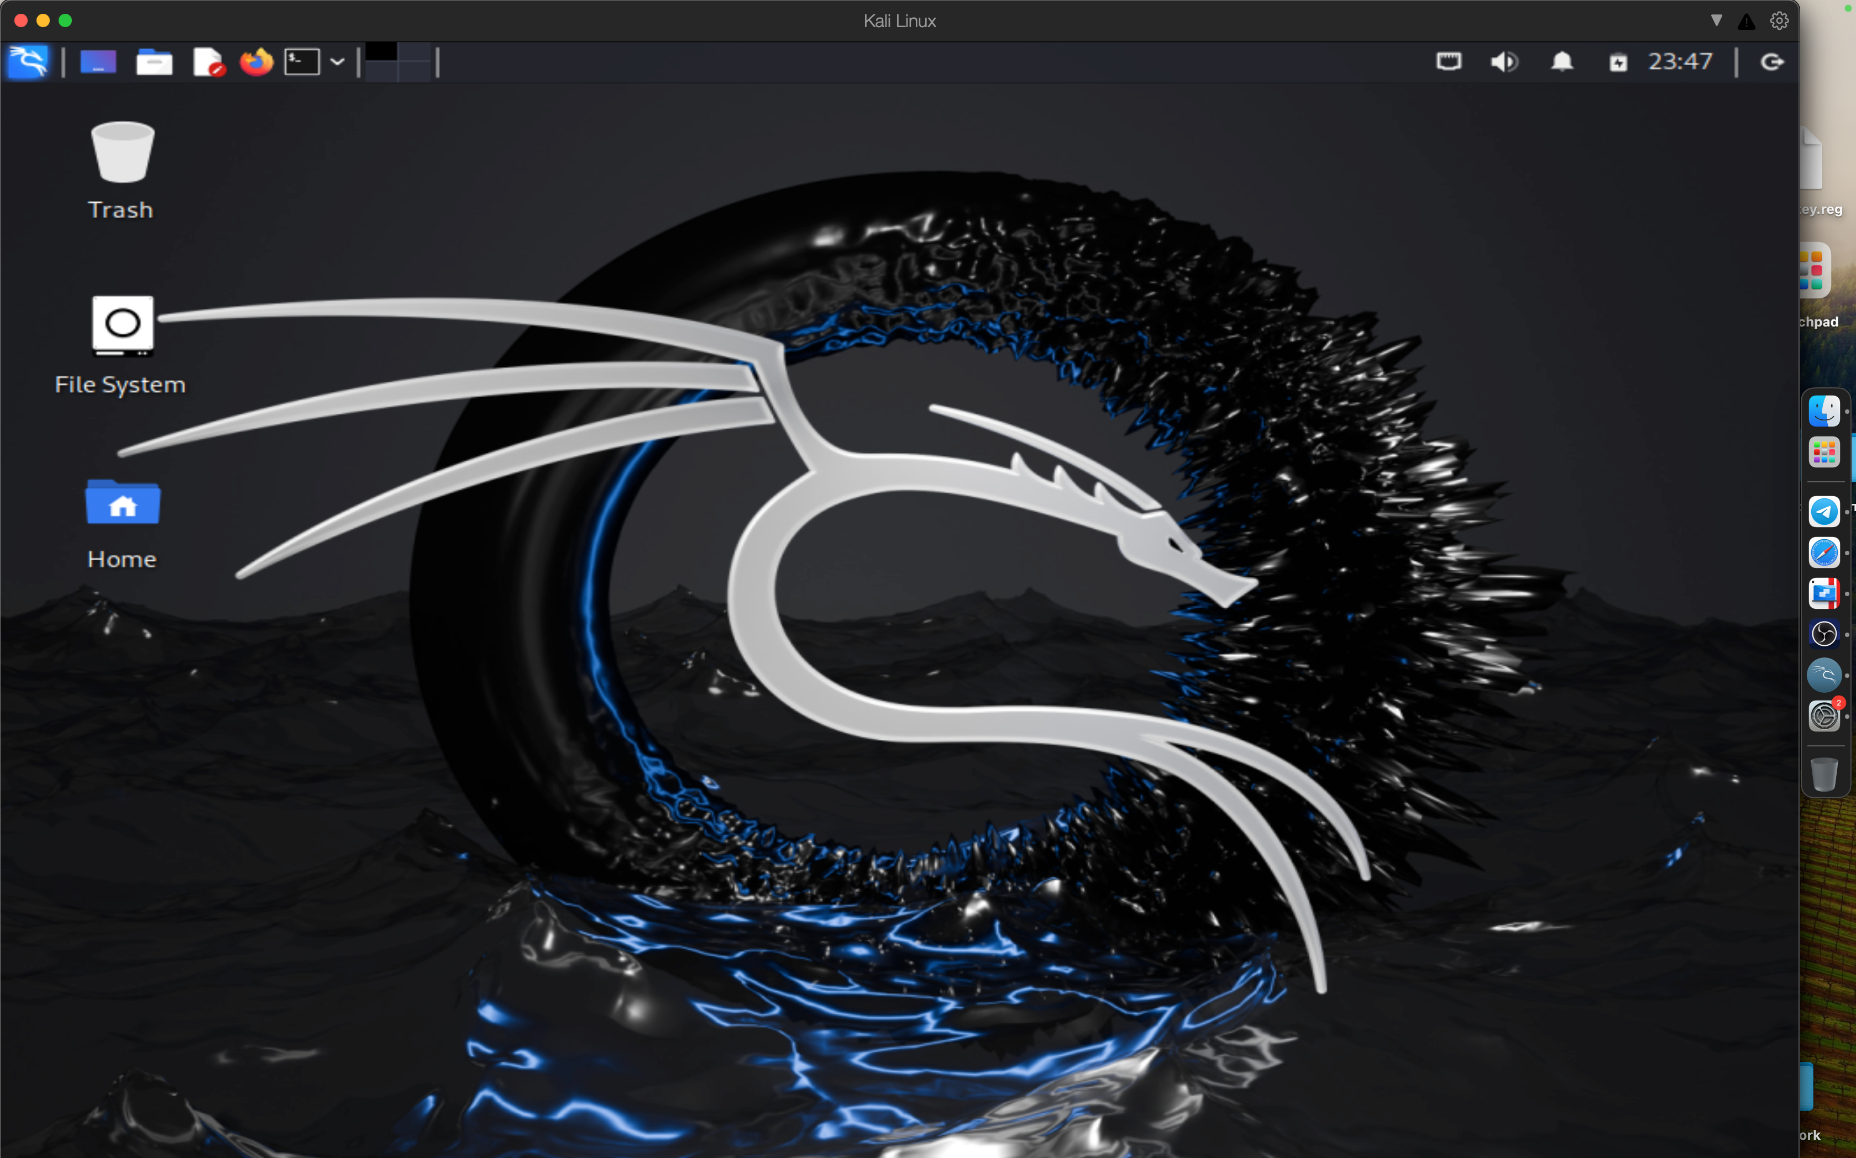

Рис. 2: Система

Проверили что теперь нам доступны и Centos и Kali Linux. (рис. 3)

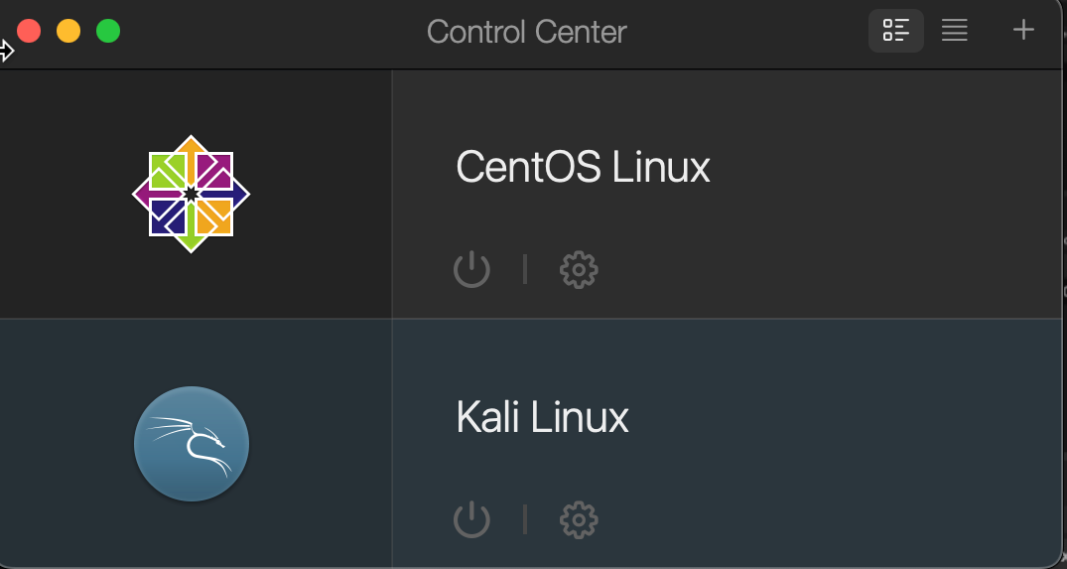

Рис. 3: 2 Системы

# 4 Выводы

Установили Kali Limux на виртуальную машину и получили практические навыки по установке и настройке операционных систем на виртуальных машинах.

# Список литературы

1. VirtualBox [Электронный ресурс]. Oracler, 2024. URL: <https://www.virtualbox.org/>.